Р А С П О Р Я Ж Е Н И Е

ПРЕДСЕДАТЕЛЯ КОНТРОЛЬНО-СЧЕТНОЙ ПАЛАТЫ муниципального образования Ейский район

от | 17.05.2024г. | № | 52-р
г. Ейск

О внесении изменений в распоряжение председателя

контрольно-счетной палаты муниципального образования Ейский район от 29 декабря 2023 года № 156-р «Об утверждении плана работы контрольно-счетной палаты муниципального образования

Ейский район на 2024 год»

В соответствии статьями 46, 68 Устава муниципального образования Ейский район, разделом 5 Стандарта внешнего муниципального финансового контроля (СОД-1), утвержденного распоряжением председателя контрольно-счетной палаты муниципального образования Ейский район от 29 декабря 2017 года № 51-р, на основании служебной записки аудитора Ромашенко Н.Г. от 16 мая 2024 года:
1. Внести в распоряжение председателя контрольно-счетной палаты муниципального образования Ейский район от 29 декабря 2023 года №156-р «Об утверждении плана работы контрольно-счетной палаты муниципального образования Ейский район на 2024 год» (далее по тексту - распоряжение) следующие изменения:
1) В Приложении к распоряжению в пункте 1.9 раздела 1 «Экспертно-аналитическая деятельность» в графе «Срок проведения мероприятия» слова «2 квартал» изменить на «3 квартал».
2) В Приложении к распоряжению в пункте 2.3 Раздела 2 «Контрольная деятельность» в графе «Срок проведения мероприятия» слова «2 квартал» изменить на «2-3 квартал».
2. Ведущему инспектору контрольно-счетной палаты Н.Н. Кошербеновой обеспечить размещение настоящего распоряжения на официальном сайте муниципального образования Ейский район в разделе «Контрольно-счетная палата», «Нормотворческая деятельность КСП».
3. Настоящее распоряжение вступает в силу с даты его подписания.

Председатель  контрольно-счетной палаты | 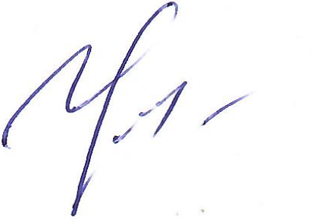 | С.Ю. Чаленко

